**Documentación API Vozy Chat Ops**

VozyChatOps API brinda servicios para generar horarios en formato PDF y validar la actividad de estudiantes. Desarrollada con tecnologías modernas, como .NET 6.0, la API se integra con un servidor SQL Server para gestionar datos relacionados con estudiantes y horarios.

**Contenido**

* Funcionalidades clave
* Autenticación
* Endpoints

**Funcionalidades Clave**

**Generación de Horario en PDF**: Utilizando el endpoint POST /api/schedule/generate-pdf, la API genera el horario del estudiante en formato PDF. Es importante destacar que la respuesta del API incluirá el contenido del PDF en formato BASE64. Los servicios que consuman este endpoint deberán convertir el BASE64 a PDF para su uso.

**Autenticación**

**Métodos de Autenticación:** La API utiliza token JWT para autenticación.

**Cómo Obtener Credenciales:** Contacte al administrador para obtener las credenciales de acceso.

**Endpoint**

**1. Generar PDF de Horario**

* **Descripción:** Permite generar el PDF del horario del estudiante en BASE64.
* **Método HTTP:** POST
* **Ruta del Endpoint:** https://apivozychat.cunapp.dev/api/schedule/generate-pdf
* **Parámetros del Cuerpo:**
  + “NUM_IDENTIFICACION”: Número de identificación del estudiante.

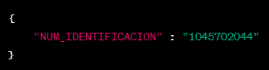

* **Respuesta:**
  + **200 OK:** PDF generado con éxito.

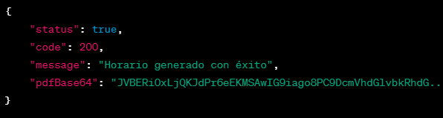

**NOTA:** Los servicios que consuman este endpoint deberán convertir el BASE64 a PDF para su uso.